«От хаоса к архитектуре единства»

План проекта
- Создание нормативной базы квест платформы
- Создание образовательных квестов
- Создание методических пособий по организации внедрения квестов в образовательный процесс
- Повышение мотивации учащихся к обучению
- Улучшение образовательных результатов
- Организация профессионального сообщества педагогов с высоким уровнем профессионального взаимодействия

Отчет за октябрь

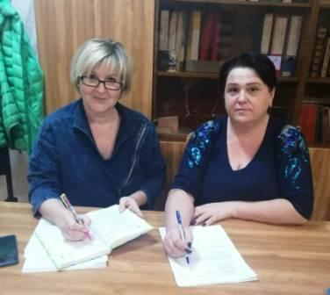
В октябре месяце
продолжилась разработка методических рекомендаций.
Систематизируются материалы работы над проектом.
Прошли рабочие совещания проектных офисов школ 12, 3, лицея 6, гимназии 9.

